
Faculté des sciences et de Technologie Module :TP réseaux électrique
Département de Génie Electrique Année universitaire : 2019/2020
Filiére : Electrotechnique

TPN⁰01 : Les Lignes Courtes
I-But de TP :
-L’étude d’une ligne courte : l’essai à vide et l’essai en charge (R, RL et RC).
-L’influence de la charge sur les grandeurs électriques (tension et courant).
II- Etude Pratique :
II-1-Essai à vide :
Réaliser le montage suivant :
X_{L}
VS 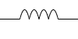 VR
I_{s}
Q₂
V₂
ϕ₂
W₂
A₂
I_{r}
Z _{Ligne}
A₁
W₁
V₁
ϕ ₁
Q₁
R_{L}

Figure.1
On prend : R_{L}=10(Ω), L_{L}=10mH , Vs=100 V , puis Vs=80V .
-Relever dans un tableau : Is ,Ir ,V_{R} ,Ps ,Pr ,Qs ,Qr ,cos(φs) et cos(φr).
Vs[v] | 80 | 100
Vr[v]
Is[A]
Ir[A]
Ps[w]
Pr[w]
Qs[VAR]
Qr[VAR]
Cos(φs)
Cos(φr)
Tableau T1.
II-2-Essai en charge :
Charge R : Réaliser le montage suivant, le récepteur c’est une charge purement résistive :

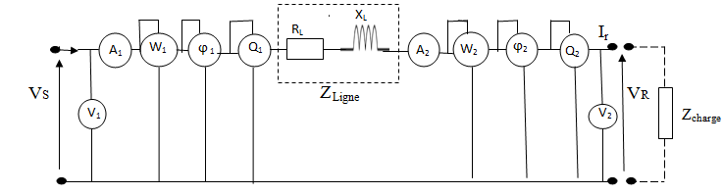

Figure.2
On prend : R_{L}=10(Ω), L_{L}=10mH et Vs=80 V.
-Faire varier la charge Rcharge,
-Relever dans un tableau : IS,IR,VR,PS,PR,QS,QR,cos(φS),cos(φR) pour différentes valeurs de la charge Rcharge.
Rcharge[Ω]
Vr[v]
Is[A]
Ir[A]
Ps[w]
Pr[w]
Qs[VAR]
Qr[VAR]
Cos(φs)
Cos(φr)
Tableau T2
Charge RL : Réaliser le montage de la Figure .2 , le récepteur c’est une charge RL en série :
-On prend : R_{L}=10(Ω), L_{L}=10mH), Rcharge = fixe et Vs=80V
-faire varier la charge Lcharge.
- Pour chaque variation de Lcharge, mesurer les grandeurs suivants : Is, IR, VR, Ps, PR, Qs, QR, cos(φS), cos(φR).

Lcharge[H]
VR[v]
Is[A]
IR[A]
Ps[w]
PR[w]
Qs[VAR]
QR[VAR]
Cos(φs)
Cos(φR)
Tableau T3.
Charge RC : Réaliser le montage de la Figure. 2, le récepteur c’est une charge RC en série :
- On prend R_{L}=10(Ω), L_{L}=10mH , Rcharge=fixe et Vs=80 (v),
- Faire varier la charge Ccharge,
- Relever dans un tableau : Is, IR, VR, Ps, PR, Qs, QR, cos(φS), cos(φR) pour différentes valeurs de Ccharge.

Ccharge[F]
VR[v]
Is[A]
IR[A]
Ps[w]
PR[w]
Qs[VAR]
QR[VAR]
Cos(φs)
Cos(φR)
Tableau T4.
III- Travail Demandé :
Préparer un compte rendu de TP, qui contiendra :
- Les points I, II,
- Tracer les courbes : VR = f (IR) ; $ε$ = f (IR) ; = f (IR)
- Interpréter les résultats obtenus,
- Expliquer l’influence de différents types de charge sur les grandeurs électriques et les puissances actives et réactives,
- Comment on peut améliorer le rendement de la ligne électrique.
- Donner une conclusion générale de ce TP.

